МИНОБРНАУКИ РОССИИ

Федеральное государственное бюджетное образовательное учреждение высшего образования

НИЖЕГОРОДСКИЙ ГОСУДАРСТВЕННЫЙ ТЕХНИЧЕСКИЙ

УНИВЕРСИТЕТ им. Р.Е.АЛЕКСЕЕВА

Институт радиоэлектроники и информационных технологий

ОТЧЕТ

«Исследование устойчивости замкнутой системы частотными методами»

по дисциплине

«Основы теории управления»

РУКОВОДИТЕЛЬ:

________________ _ Никулин.Е.А__

(подпись) (фамилия, и.,о.)

СТУДЕНТ:

______________ Сухоруков В.А.___

(подпись) (фамилия, и.,о.)

______________ Мосташов В.С.___

(подпись) (фамилия, и.,о.)

______19-ВМ________

(шифр группы)

Работа защищена «___»____________

С оценкой ________________________

Нижний Новгород 2022

# Цель работы

Для каждого значения параметра построить все необходимые частотные характеристики и исследовать устойчивость замкнутой системы по критериям Найквиста и Михайлова.

# Исходные данные

Вариант 6:

РС неустойчива при T<0

РС на АГУ при T>=0

ЗС устойчива при -1.8837 < T < -0.4719 или T>=0

ЗС неустойчива при T < -1.8837 или -0.4719 < T < 0

ЗС на КГУ при T = -1.8837 или T = -0.4719

T={-10 , -1.884 , -1 , -0.2 , 1}

# Ход работы

## Критерий Михайлова

|  |  |
| --- | --- |
|  |  |

* Т=-10

$$∆k=-1 n_{+}=\frac{n-∆k}{2}=\frac{3+1}{2}=2$$

*Ситема неустойчива, есть два правых корня.*

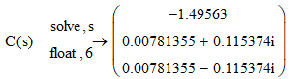

* Т=-1.884

По Критерию Гурвица было вычислено, что T≈-1.8837 граница устойчивости. Годограф проходит через (0;0j). Построим два смещенных годографа.

|  |  |
| --- | --- |
|  |  |

$$∆k1=-1 n_{+}=\frac{n-∆k}{2}=\frac{3+1}{2}=2$$

$$∆k2=3 n_{+}=\frac{n-∆k}{2}=\frac{3-3}{2}=0$$

*Ситема на колебательной границе устойчивости.*

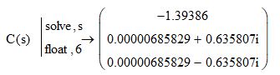

|  |  |
| --- | --- |
|  |  |

* Т=-1

$$∆k=3 n_{+}=\frac{n-∆k}{2}=\frac{3-3}{2}=0$$

*Ситема устойчива, правых корней нет.*

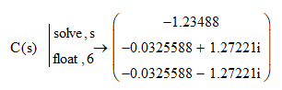

|  |  |
| --- | --- |
|  |  |

* Т=-0.2

$$∆k=-1 n_{+}=\frac{n-∆k}{2}=\frac{3+1}{2}=2$$

*Ситема неустойчива, есть два правых корня.*

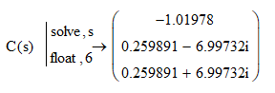

|  |  |
| --- | --- |
|  |  |

* Т=1

$$∆k=3 n_{+}=\frac{n-∆k}{2}=\frac{3-3}{2}=0$$

*Ситема устойчива, правых корней нет.*

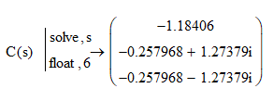

## Критерий Найквиста

Для устойчивости замкнутой системы сумма всех переходов годографом W(jω), не проходящим через точку Найквиста N=(-1;0j), действительной оси левее N должна быть равна $n_{+}/2$.

Если годограф начинается в точке Найквиста или проходит через неё, то возникает претензия на апериодическую или границу устойчивости ЗС.

Передаточная функция разомкнутой системы:

$$W(s)=\frac{20+(20+2T)s+10T^{2}s^{2}}{Ts+(5T^{2}+2T)s^{2}+10T^{2}s^{3}}$$

Годограф ПФ РС заканчивается в точке (0;0), поскольку степень полинома числителя больше степени полинома знаменателя – на частоте, стремящейся к бесконечности, годограф будет проходить через точку (0;0).

Поэтому к годографу ПФ РС построить «пунктирное дополнение» дуги окружности для определения охвата годографом точки Найквиста.

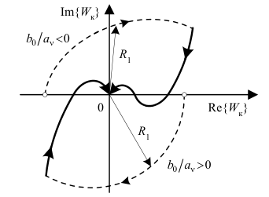

* Т=-10

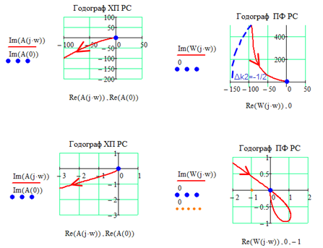

Пересечения годографа ПФ РС с осью абсцисс левее точки Найквиста нет. Это означает, что $∆k_{1}=0$. Пунктирное дополнение даёт $∆k_{2}=-\frac{1}{2}$. $∆k=∆k_{1}+∆k_{2}=-\frac{1}{2}$. Количество положительных корней ХП РС по Михайлову $n_{+}=1$.

$∆k≠\frac{n_{+}}{2}$, значит *ЗС неустойчива*.

* Т=-1.884

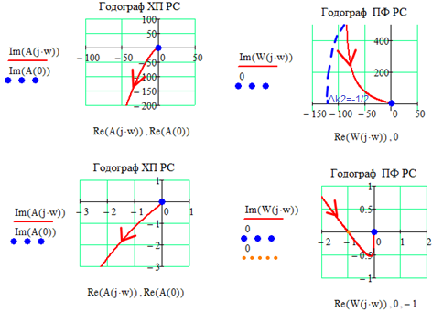

Годограф проходит через точку Найквиста. ЗС может находиться на границе устойчивости. Построим два смещенных годографа.

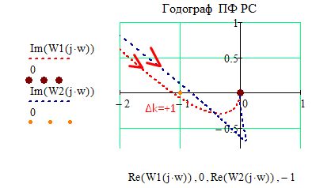

Годограф, смещенный на + ε, проходит левее точки Найквиста 1 раз сверху вниз, значит $∆k_{1(+ ε)}=1$. Годограф, смещенный на – ε, не проходит левее точки Найквиста, значит $∆k_{1(- ε)}=0$. Пунктирное дополнение даёт $∆k_{2}=-\frac{1}{2}$.

$∆k_{(+ ε)}=∆k_{1(+ ε)}+∆k_{2}=\frac{1}{2}$ $∆k_{(- ε)}=∆k_{1(- ε)}+∆k_{2}=-\frac{1}{2}$

Количество положительных корней ХП РС по Михайлову $n_{+}=1$.

$∆k_{(+ ε)}=\frac{n_{+}}{2}$, значит ЗС при смещении на + ε устойчива.

$∆k_{(- ε)}≠\frac{n_{+}}{2}$, значит ЗС при смещении на - ε неустойчива.

*При Т=-1.884 ЗС находится на границе устойчивости.*

* Т=-1

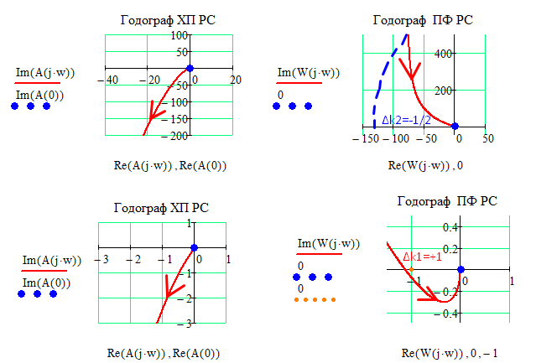

$∆k_{1}=1 ∆k_{2}=-\frac{1}{2} ∆k=∆k_{1}+∆k_{2}=\frac{1}{2}$.

Количество положительных корней ХП РС по Михайлову $n_{+}=1$.

$$∆k=\frac{n_{+}}{2}$$

*При Т=-1 ЗС устойчива.*

* Т=-0.2

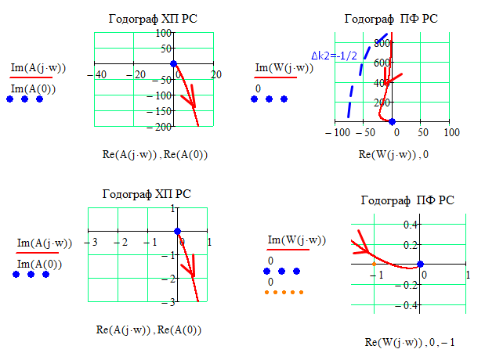

$∆k_{1}=0 ∆k_{2}=-\frac{1}{2} ∆k=∆k_{1}+∆k_{2}=-\frac{1}{2}$.

Количество положительных корней ХП РС по Михайлову $n_{+}=2$.

$$∆k≠\frac{n_{+}}{2}$$

*При Т=-0.2 ЗС неустойчива.*

* Т=1

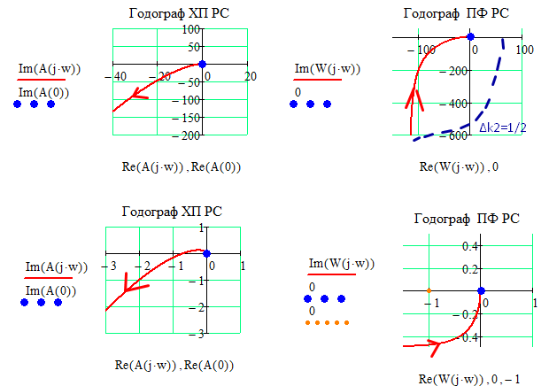

$∆k_{1}=0 ∆k_{2}=\frac{1}{2} ∆k=∆k_{1}+∆k_{2}=\frac{1}{2}$.

При Т=1 РС находится на АГУ. При смещении на +ε количество положительных корней ХП РС по Михайлову $n_{+}=0$, при смещении на -ε количество положительных корней ХП РС по Михайлову $n_{+}=1$.

$∆k=\frac{n_{+}}{2}$ при смещении годографа ХП РС на –ε.

*При Т=1 ЗС устойчива.*

## Логарифмический критерий устойчивости Найквиста

Логарифмический критерий устойчивости Найквиста формулируется следующим образом: для устойчивости замкнутой системы с контурной передаточной функцией Wк(s), имеющей n+ правых полюсов, необходимо и достаточно, чтобы на интервалах частот, где $L_{k}\left(ω\right)>0$, число пересечений характеристикой $Ф_{k}\left(ω\right)>0$ граничных уровней фазы $φ_{гр}=180°±360°$ составляло в сумме $\frac{n_{+}}{2}$.

Построим ЛАЧХ и ЛФЧХ ПФ РС. Также разложим ПФ на типовые звенья

* Т=-10

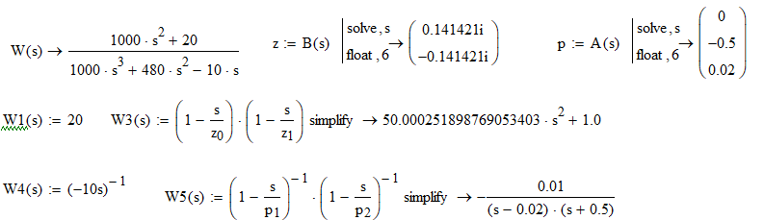

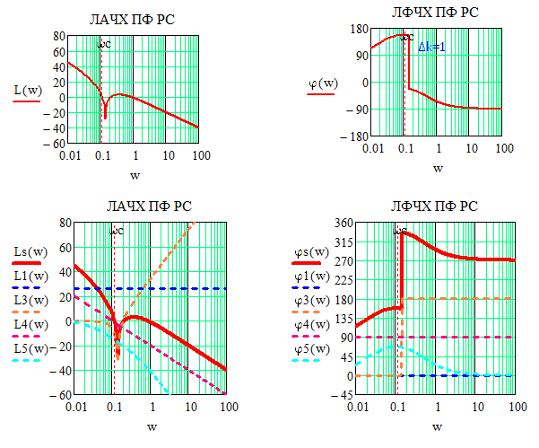

ЛФЧХ ПФ РС один раз пересекает граничный уровень фазы в положительном направлении, значит $∆k=1$. Количество положительных корней ХП РС по Михайлову равно $n_{+}=1$

$∆k≠\frac{n_{+}}{2}$, значит *ЗС неустойчива.*

* Т=-1.884

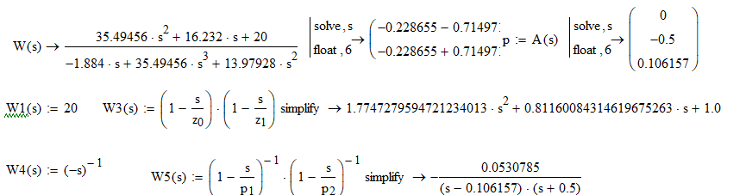

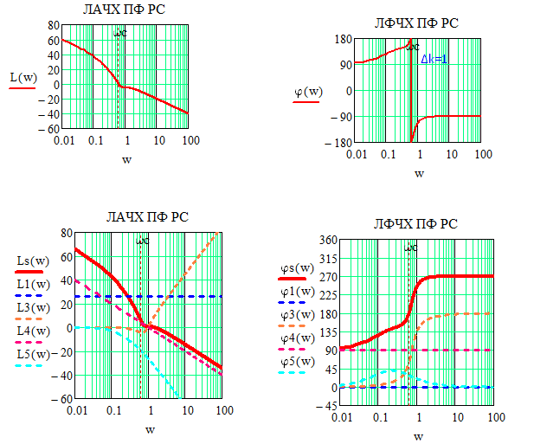

ЛФЧХ ПФ РС один раз пересекает граничный уровень фазы в положительном направлении, значит $∆k=1$. Количество положительных корней ХП РС по Михайлову равно $n_{+}=1$.

$∆k≠\frac{n_{+}}{2}$, значит *ЗС неустойчива.*

* Т=1

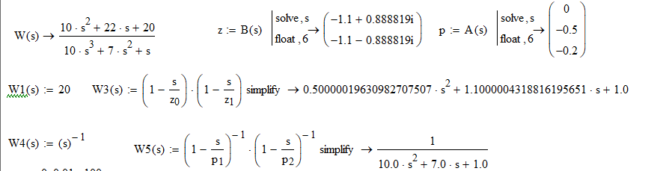

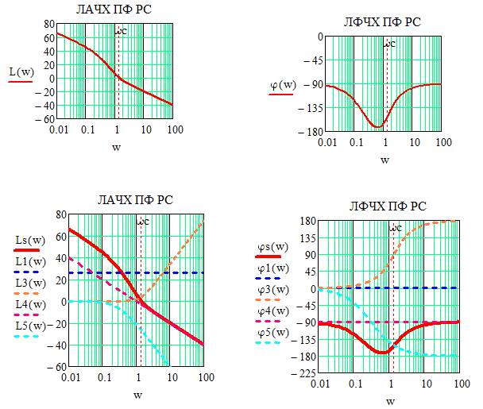

ЛФЧХ ПФ РС не пересекает граничные уровни фазы, значит $∆k=0$. РС при T=1 находится на АГУ. Количество положительных корней ХП РС по Михайлову при смещении на – ε равно $n_{+}=0$

$∆k=\frac{n_{+}}{2}$, значит *ЗС устойчива.*